CONSELHO ESTADUAL DE EDUCAÇÃO
PEOCESSO CEE Nº 130/89
INTERESSADA : CRISTINA KIYOE IWASHITA
ASSUNTO : Reconsideração de Parecer CEE 481/89
RELATORA : Consª Cleusa Pires de Andrade
PARECER CEE Nº 1034/89 APROVADO EM 04/10/1989.
Conselho Pleno
1. HISTÓRICO
O senhor Iwao Iwashita, pai de Cristina Kiyoe Iwashita, aluna retida na 7ª série, em 1988, no Centro Educacional “Pioneiro” 16ª DE, não concordando com a decisão do Parecer CEE nº 481/89, solicita reconsideração do mesmo alegando não ter sido feita uma análise mais profunda dos itens por ele questionados.
A aluna não participou do processo de recuperação por não ter alcançado média suficiente em 04 disciplinas (Inglês, Geografia, Matemática e Desenho Geométrico).
No 4º bimestre a situação da aluna era a seguinte:
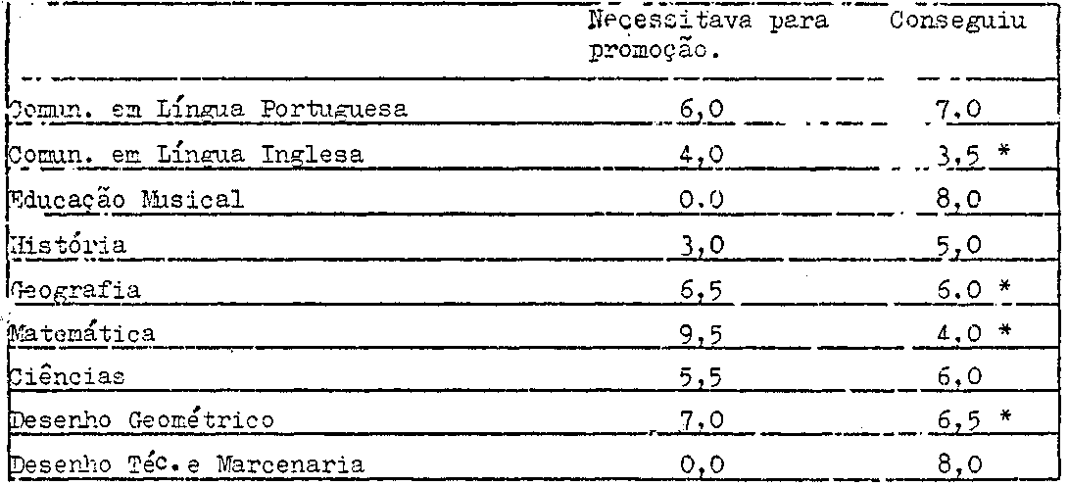
A aluna foi retida em função das normas do Regimento Escolar, que explicita em um de seus artigos ter o aluno acesso a estudo de recuperação quando retido, no máximo, em até três componentes curriculares.
2. APRECIAÇÃO
O pai de Cristina Kiyoe Iwashita informa que não foi feita uma análise mais profunda dos itens questionados no requerimento enviado à Diretora do Estabelecimento.
Passamos a analisar o requerimento:
a) critério do avaliação e promoção.

PROCESSO CEE Nº 130/89 PARECER CEE Nº 1034/89 2
Há um questionamento sobre o critério estabelecido para a obtenção dos pontos necessários para a promoção.
Acreditamos estar o pai ciente do mesmo pois a aluna está matriculada na Escola desde que iniciou o seu processo escolar; portanto, o pai deveria ter conhecimento do Regimento Escolar.
b) intolerância do Estabelecimento quanto à apresentação do trabalho de Inglês.
Este Colegiado tem procurado sempre respeitar as atitudes e decisões da Escola quando não há nada que justifique a interferência do mesmo.
c) insinuação da Escola sobre a falta de idade e aproveitamento da aluna.
Se a Escola vinha alertando para a pouca maturidade da aluna, acreditamos que, de há muito, providências deveriam ter sido tomadas tanto pela Escola, como pela família, no sentido de um melhor acompanhamento do desenvolvimento escolar da mesma.
d) Relacionamento e comportamento inadequado (da direção e professora de Língua Inglesa para com a família).
Acreditamos que a resposta ao item b deva ser também estendida a esta questão.
Cabe ao Colegiado analisar denúncias sobre a forma como se desenvolve a interação escola-família, que decorre da proposta pedagógica dos responsáveis pela Unidade de Ensino, contemplada no seu Plano de Curso, que foi, por sua vez, aprovado pelos órgãos da Secretaria de Estado da Educação. Não vemos, porém, no presente caso fatos que nos levem a alterar a decisão anterior.
Diante do exposto e tendo em vista que nenhum fato novo foi acrescentado, somos pela manutenção da decisão contida no Parecer CEE nº 481/89.
3. CONCLUSÃO
Nega-se o pEdido de reconsideraÇão do Parecer nº 481/89, interposto pelo Sr. Iwao Iwashita, pai de CRISTINA KIYOE IWASHITA, aluna retida na 7ª série, em 1988, no Centro Educacional "Pioneiro”, 16ª Delegacia de Ensino - DRECAP-3.
São Paulo, 14 de setembro de 1989.
a) Consª CLEUSA PIRES DE ANDRADE - RELATORA

PROCESSO CEE Nº 130/89 PARECER CEE Nº 1034/89 3

DELIBERAÇÃO DO PLENÁRIO

O CONSELHO ESTADUAL DE EDUCAÇÃO aprova, por unanimidade, a decisão da Câmara do Ensino do Primeiro Grau, nos termos do Voto do Relator.

Sala "Carlos Pasquale" em 04 de outubro de 1989.
a) Consº Francisco Aparecido Cordão Presidente

